DAFTAR PERTANYAAN

Lampiran pertanyaan ini untuk membantu peneliti mendapatkan informasi secara runtut dan teratur dan tetap fokus pada pembahasan dalam melaksanakan proses penelitian di lokasi penlitian, berikut daftar pertanyaan:

1. Apakah penyebab tetjadinya konflik di jemaat Mappu yang mengakibatkan perpecahan Jemaat ?
2. Bentuk konflik apa saja yang pema terjadi ?
3. Bagaimana dan apa dampak dari perpecahan jemaat bagi kehidupan warga Jemaat ?
4. Langkah-langkah apa saja yang dilakukan oleh Gejera, Pemerintah, Adat dan Tokoh Pemuda dalam menangani konflik ?
5. Apakah tantangan atau hambatan dalam melakukan rekonsiliasi atau perdamaian ?

JADWAL WAWANCARA

Jadwal wawancara ini dibuat untuk menjadwalkan waktu penentuan wawancara terhadap informan karena setiap informan masing-masing memiliki kesibukan masing-masing dan wawancara harus dilaksanakan dengan menghubungi lebih awal informan karena adanya pandemi covid-I9 yang membuat peneliti dan informan harus menentukan jadwal dengan baik.

|  |  |  |  |  |
| --- | --- | --- | --- | --- |
| No | Nama Informan | Hari/tanggal | Waktu | Ket. |
| 1 | Herman Siayan Dusuk (Tokoh Adat) | Senin  15 Juni 2020 | 16:00- selesai | ✓ |
| 2 | Aser Bossi, S.Th (Tokoh Pemuda) | Selasa 16 Juni 2020 | 16:00 - selesai | / |
| 3 | Pdt. Pilatus Mananora, S.Th (Pendeta Kedua Jemaat) | Jumat  19 Juni 2020 | 15:30-selesai | / |
| 4 | Nikolaus  (Kepala Dusun Mappu) | Minggu 21 Juni 2020 | 17:00-selesai | / |
| 5 | Yulfandri H.S., S.Th (Tokoh Pemuda) | Rabu  24 Juni 2020 | 16:30 - selesai | / |

DOKUMENTASI

1. Wawancara bersama bapak Herman Siayan Dusuk (Tokoh Adat)



1. Wawancara bersama bapak Aser Bossi, S.Th (Tokoh Pemuda) (wawancara lewat via telepon karena beliau berada di kota mamuju dan tidak bisa dikunjungi karena pandemi covid-19)
2. Wawancara bersama bapak Pdt. Pilatus Mananora, S.Th (Pendeta kedua Jemaat)

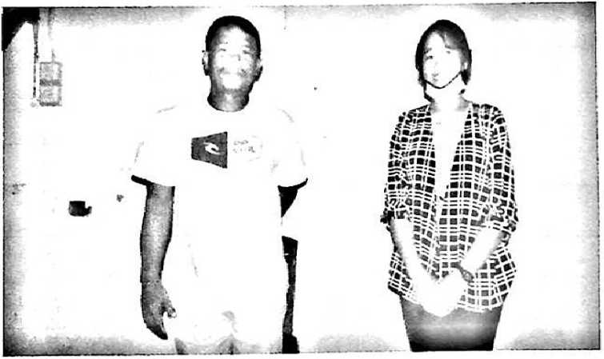

4. Wawancara Bersama bapak Nikolaus (Kepala Dusun Mappu)



5. Wawancara bersama bapak Yuifandri. HS, S.Th (Tokoh Pemuda)

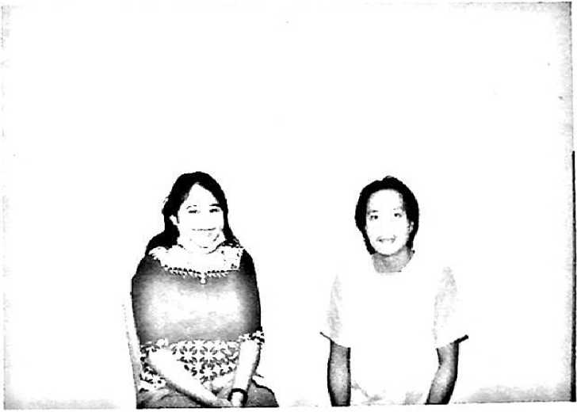

Kepada

Yth. Rektor IAKN Toraja Di

Tempat

Dengan Hormat,

Dalam rangka melaksanakan penelitian yang merupakan bagian dari proses penyusunan skripsi, maka saya yang bertanda tangan di bawah ini:

Nama : Desi RendcaEla

NIR.M : 2020154271

Semester : X (sepuluh)

Program Studi: Teologi Kristen

Alamat : Kel. Rantc Kalua, Kec. Mcngkendek, Kab. Tana Toraja, Sulawesi Selatan

No Hp/WA : 082187879268

Dengan ini mengajukan permohonan kepada Bapak agar kiranya diberikan surat pengantar penelitian untuk melakukan penelitian di Gereja Kristen Sulawesi Barat (GKSB) Jemaat Bukit Sion Mappu dan Jemaat Sola Gratia Mappu, Klasis, Desa Mappu, Kecamatan Bonehau, Kabupaten Mamuju, Sulawesi BaraL

Adapun judul penelitian yang akan diteliti dalam hal ini adalah Analisis Dampak Perpecahan Jemaat Bagi Masyarakat Dalam Kehidupan Berjemaat Di Jemaat Mappu, Desa Mappu.

Demikian surat permohonan ini saya buat, atas perhatian Bapak saya ucapkan terima kasih. Tuhan memberkati.

Tana Toraja, 24 Mei 2020

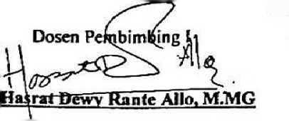

NIP: 198308282011012009

Mengetahui



Jalan Poros Makale-Makassar Km. 11,5; Telepon/Faksimlle (0423)24620, 24064 Mengkendek Tana Toraja Email; stakntoraiaftvahoo.com

Nomor : 1183/Ikn.05/PP.00.9/05/2020 22 Mei 2020



Sifat : Biasa

Lampiran : -

Hal : Permohonan Penelitian

Yth. Pimpinan MG GKSB Jem. Sola Gratia Mappu di

Tempat

Dengan hormat,

Dalam rangka menyelesaikan studi SI di IAKN Toraja, maka perlu diadakan penelitian lapangan. Untuk itu kami mohon kesediaan Bapak/Ibu untuk memberikan izin penelitian kepada:

NAMA : Desi Rendealla

NIRM -.2020154271

Jurusan : Teologi Kristen

yang akan meneliti tentang : Analisis Dampak Perpecahan Jemaat Bagi Masyarakat Dalam Kehidupan Berjemaat Di Jemaat Mappu, Desa Mappu.

Demikian, atas perhatian dan keijasama yang baik, kami ucapkan terima kasih.



\ Rektor,



Tembusan:

Ketua Jurusan Teologi IAKN Toraja Di Tana Toraja